

1. Inledning

I Europa pågår debatten om EU:s framtid. Om ett år träffas EU:s ledare i den rumänska staden Sibiu för att dra slutsatser av denna debatt som kommissionen inledde med sin vitbok om EU:s framtid[1] i mars 2017.

En viktig punkt är hur vi kan svara på **EU-invånarnas förväntningar** och möta deras oro för framtiden i en snabbt föränderlig värld som erbjuder nya möjligheter men också skapar osäkerhet. Många oroar sig för sitt arbete, välfärdsstatens framtid, utvecklingen i våra demokratiska och mångfaldiga samhällen och EU:s plats i världen. EU måste se till att dess invånare, i synnerhet de unga, kan dra nytta av alla de möjligheter som den nya tekniken och de globala tendenserna erbjuder. Utbildning är en språngbräda, en investering för såväl den enskilda som hela samhället.

Unionen är framför allt en värdeunion, vilket fastställs i artikel 2 i fördraget om Europeiska unionen, och utbildning och kultur är av största vikt för att förmedla och främja gemensamma värden och skapa ömsesidig förståelse.

Inom *ekonomin* kan man säga att även om krisen lämnade sina spår på arbetsmarknaderna och i samhällena **visade den europeiska sociala marknadsekonomin sin styrka** genom att stå sig i den värsta ekonomiska krisen i mannaminne. Det pågående arbetet med att färdigställa den ekonomiska och monetära unionen kommer att ytterligare stärka den ekonomiska grunden för EU.

När det gäller *sociala prioriteringar* har unionen gjort klart att det europeiska projektet inte bara handlar om ekonomi. Den **europeiska pelaren för sociala rättigheter** proklamerades gemensamt av Europaparlamentet, rådet och kommissionen i november 2017[2]. Genom pelaren stärks de principer och rättigheter på sysselsättningsområdet och det sociala området som unionen vilar på och fastställs rätten till god utbildning och livslångt lärande som dess första princip[3].

***En starkare ungdoms-, utbildnings- och kulturpolitik***

I Romförklaringen från mars 2017[4] åtog sig EU:s ledare att arbeta för ”en union där ungdomar får den bästa utbildningen och kan studera och få arbete över hela kontinenten; en union som bevarar vårt kulturarv och främjar kulturell mångfald”. Om vi vill bygga ett starkare Europa måste **ungdoms-, kultur- och utbildningspolitiken** spela en viktig roll i det europeiska projektet.

Denna kommission började redan i ett tidigt skede hjälpa **unga** mot vilka krisen slog hårdast och gav dem bättre möjligheter att delta aktivt i det europeiska projektet[5]. Mycket har redan åstadkommits. För att bygga framtiden behöver Europa de ungas stöd och deltagande. Därför fortsätter kommissionen och rådet[6] att rikta in sina insatser på de unga.

**Utbildning och kultur måste ges mer uppmärksamhet**, så att de kan användas fullt ut till stöd för det europeiska projektet. Investeringar i färdigheter, kompetens och kunskap är nödvändiga för att öka Europas **motståndskraft**[7]. Sådana investeringar i människor gynnar innovation, produktivitet och konkurrenskraft, främjar en stabil sysselsättning och överbygger kompetensglapp på en snabbt föränderlig arbetsmarknad som påverkas av globaliseringen och den tekniska utvecklingen.

**Mångfald** är kännetecknande för Europa och en källa till innovation och kreativitet. Utbildning och kultur hjälper oss att bli medvetna om, förstå och uppskatta Europas rika gemensamma kulturarv, historia, erfarenheter, övertygelser och värden. Detta enar människor över gränserna, främjar jämställdhet och ger oss **en känsla av samhörighet**. Utbildning och kultur kan hjälpa oss att upptäcka och uppleva *vad det innebär att vara europé*.

Vid toppmötet i Göteborg i november 2017 valde EU-ledarna att ta upp utbildning och kultur på ledaragendan. Kommissionen bidrog till ledarnas diskussion med meddelandet ***Stärka den europeiska identiteten genom utbildning och kultur***[8], där kommissionen lade fram sin vision om att arbeta för ett **europeiskt område för utbildning**. Debatten ledde till att utbildning och kultur placerades högst upp på den politiska agendan. Europa står inför många olika utmaningar, inklusive populism, främlingsfientlighet, intolerans, diskriminering och desinformation. Dessutom är få EU-länder högpresterande på alla områden inom utbildningen. Utbildnings- och kulturdimensionen måste därför stärkas inom unionen.

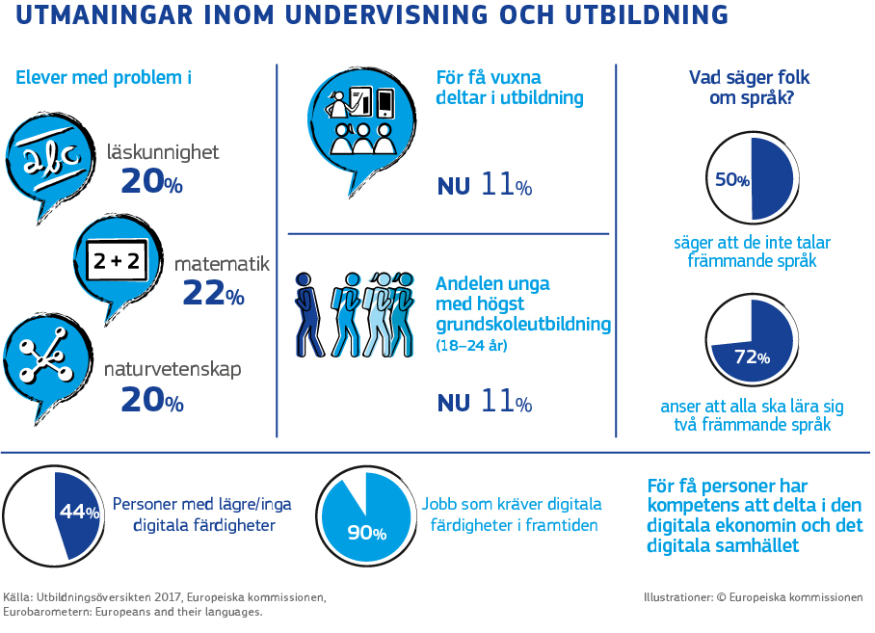

I december 2017 uppmanade **Europeiska rådet** medlemsstaterna, rådet och kommissionen

* att **fortsätta arbetet** med en rad viktig initiativ, bl.a. Erasmus+-programmet, Europauniversitet, språkinlärning, det europeiska studentkortet, ömsesidigt erkännande av examensbevis och Europaåret för kulturarv,
* att **undersöka möjliga åtgärder** avseende kompetensutmaningarna i samband med digitalisering, cybersäkerhet, mediekompetens och artificiell intelligens, behovet av en inkluderande utbildningsstrategi som är innovationsdriven och baserad på livslångt lärande och de rättsliga och finansiella ramvillkoren för utveckling av den kulturella och kreativa sektorn och kulturarbetares rörlighet.

Som svar lade kommissionen den 17 januari 2018 fram ett **första åtgärdspaket**[9] som behandlade nyckelkompetenser, digitala färdigheter, gemensamma värden och inkluderande utbildning.

Detta meddelande ingår i ett **andra initiativpaket** som svar på Europeiska rådets uppmaning. Meddelandet innehåller flera initiativ inom ungdoms-, kultur- och utbildningspolitik som ska bidra till ett mer konkurrenskraftigt, inkluderande och sammanhållet Europa:

* Kommissionen lägger fram en **ungdomsstrategi** för perioden 2019–2027, som bygger på tidigare insatser för att investera i ungdomar. Tyngdvikten ligger på att göra de unga i Europa mer delaktiga och ge dem större möjligheter att få sin röst hörd i EU:s politiska beslutsfattande.
* Såsom framgår av kommissionens meddelande *Stärka den europeiska identiteten genom utbildning och kultur* ska kommissionen lägga fram **en ny europeisk kulturagenda**. Detta initiativ kommer att vara avgörande för att förbättra medvetenheten om Europas gemensamma identitet och kulturarv och för att stödja unionens förbindelser med tredjeländer.
* I linje med målet att arbeta för ett europeiskt område för utbildning lägger kommissionen fram två förslag till rådsrekommendationer, ett om **ömsesidigt erkännande av examensbevis** och ett om att förbättra **språkundervisning och språkinlärning**. Båda initiativen är viktiga för att främja rörlighet i utbildningssyfte i Europa.
* I linje med den europeiska pelaren för sociala rättigheter lägger kommissionen fram en rådsrekommendation om **förskoleverksamhet och barnomsorg av hög kvalitet**. Detta initiativ ska se till att alla barn inom EU får en bra start i livet.

Såsom framgår av följande tabell har arbetet på dessa områden börjat och kommer att fortsätta under de kommande åren. Detta samarbete kommer att utgöra grunden för det **gemensamma arbetet för det europeiska området för utbildning**.

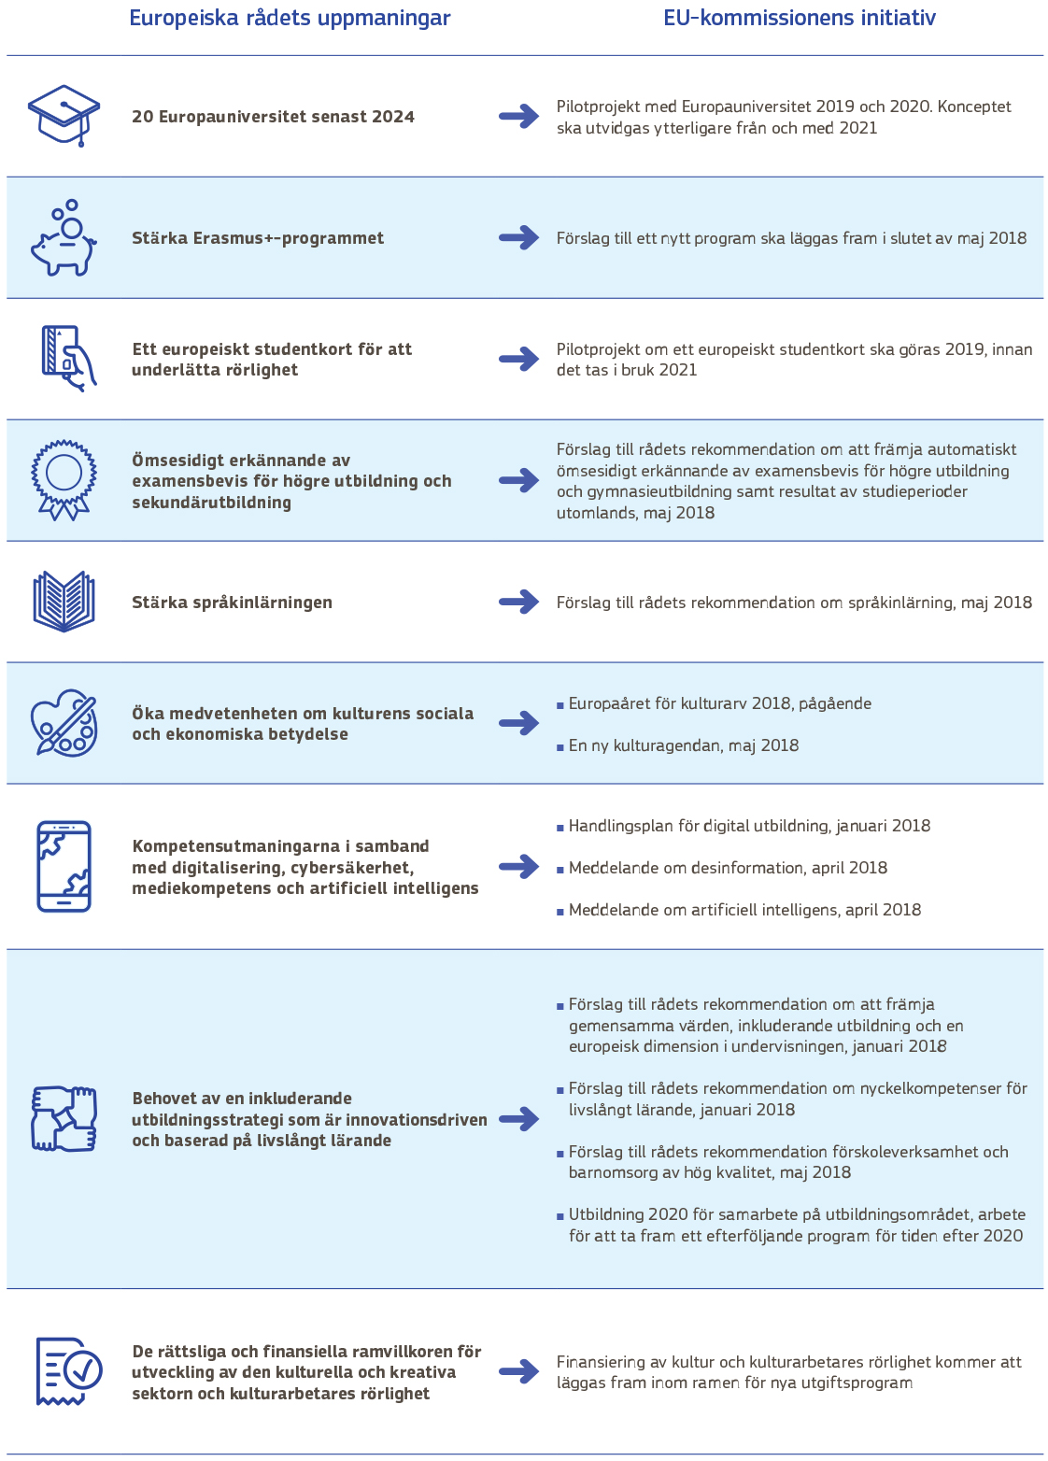

Dessa initiativ är **språngbrädor för en starkare unionen på vägen till Sibiu**[10]. Initiativen

* visar hur viktigt denna kommissionen anser att det är att investera i ***unga*** och deras framtid; initiativen bygger på tidigare insatser, framför allt ungdomsgarantin[11], ungdomssysselsättningsinitiativet[12], initiativet för att investera i Europas unga från december 2016[13], den nya kompetensagendan för Europa[14], initiativet om kompetenshöjningsvägar[15] och den europeiska ramen för ändamålsenliga lärlingsutbildningar av god kvalitet[16], och de ger ungdomar, oberoende av bakgrund, bättre möjligheter och hjälper dem att spela en aktivare roll i det europeiska projektet,
* hjälper människor att sprida Europas ***kulturella mångfald och gemensamma kulturarv*** och får dem att förstå vad det europeiska projektet handlar om, och
* ingår i en större vision att arbeta för ett ***europeiskt område för utbildning*** som bidrar till att främja rörlighet, överbrygga hinder för rörlighet och gränsöverskridande samarbete samt, med utgångspunkt i tidigare initiativ[17], stödja medlemsstaterna att modernisera och förbättra sina utbildningssystem.

1. Att arbeta för ett europeiskt område för utbildning

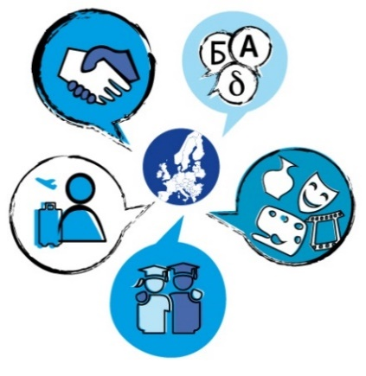

I sitt bidrag till EU-ledarnas möte i Göteborg lade kommissionen fram en vision om ett europeiskt område för utbildning senast 2025: ”*Ett EU där utbildning, studier och forskning inte hindras av gränser. En kontinent där det har blivit normalt att tillbringa en tid i en annan medlemsstat – för att studera eller arbeta – och där alla utöver sitt modersmål talar två andra språk. En kontinent där människorna har en stark känsla för sin identitet som européer, för det europeiska kulturarvet och dess mångfald*.”

Det europeiska området för utbildning bör bidra till att uppnå följande **tre mål**:

* Främja **rörlighet och samarbete över gränserna** inom utbildning.
* Överbrygga omotiverade **hinder** som gör det svårare att gå i skola, få utbildning och arbeta i ett annat land i syfte att skapa ”fri rörlighet för elever och studerande” och ett verkligt europeiskt utbildningsområde.
* Stödja medlemsstaterna att **förbättra** sina **inkluderande** utbildningsstrategier **som är innovationsdrivna och baserade på livslångt lärande**.

Ett europeiskt område för utbildning gör det möjligt för EU:s medlemsstater att göra mer och snabbare samt att höja kvaliteten på och konkurrenskraften och delaktigheten i sina utbildningssystem och samtidigt utgöra en förebild för länder utanför EU. Initiativen kommer att bygga på följande:

* Flaggskeppet **Erasmus+-programmet** och dess efterföljare, som kommissionen ämnar lägga fram i slutet av maj 2018. Erasmus+ är känt för att det med framgång främjat rörlighet i utbildningssyfte. Det råder stor enighet om att ytterligare öka rörligheten och att insatserna bör åtföljas av stärkta strategiska partnerskap och ökat politiskt stöd samt en mer innovativ och inkluderande utbildnings- och ungdomspolitik.
* Det nuvarande **europeiska utbildningssamarbetet** med dess fokus på sunda empiriska belägg, riktmärkning, utbyte av erfarenheter och ömsesidigt lärande. Eftersom detta ramverk upphör 2020 kommer kommissionen att i god tid lägga fram förslag för att intensifiera detta samarbete. Det nya ramverket är verktyget för att fastställa prioriteringar, följa strategier och **styra EU-medel** på ett bättre sätt. Kommissionen kommer även att lägga fram indikatorer och riktmärken så att vi kan mäta hur utbildning stöder utvecklingen av färdigheter och kompetens under hela livet.

Erasmus+-programmet och det framtida europeiska samarbetsramverket för utbildning kommer att samverka för att skapa det europeiska utbildningsområdet, men de kommer också att få stöd av andra relevanta strategier. Unionen kommer att fortsätta stödja medlemsstaternas reformansträngningar genom den **europeiska planeringsterminen** och genom olika utgiftsprogram, inklusive Europeiska socialfonden, och **visar på ett konkret sätt hur EU investerar i människor och förbättrar deras liv**.

Det är främst **medlemsstaterna** som har **befogenhet** att fatta beslut i utbildningsfrågor. Unionen har befogenhet att vidta åtgärder för att stödja, samordna eller komplettera medlemsstaternas åtgärder. Arbetet för ett europeiskt område för utbildning ändrar inte på detta. Det partnerskap och samarbete som redan finns tas till en ny, högre och mer intensiv nivå. Det europeiska området för utbildning kommer att omfatta **elever och studerande i alla åldrar**, oberoende av bakgrund, och **alla sektorer**, inklusive förskoleverksamhet och barnomsorg, skolor, yrkesutbildning, högre utbildning och vuxenutbildning.

I syfte att **förverkliga det europeiska området för utbildning** och som en uppföljning av det första paketet i januari 2018, lägger kommissionen idag fram flera särskilda politiska initiativ vad gäller ömsesidigt erkännande, språkinlärning och förskoleverksamhet och barnomsorg. Den kommer också att fortsätta sitt engagerade arbete inom ramen för den samarbetsram och de finansieringsprogram som redan finns för att utveckla nya åtgärder, framför allt det europeiska studentkortet och Europauniversiteten.

***– Automatiskt ömsesidigt erkännande av examensbevis och studieperioder utomlands***

Trots trettio år av rörlighet inom ramen för Erasmus+ och avsevärda framsteg inom ramen för den mellanstatliga Bolognaprocessen om högre utbildning stöter många fortfarande på hinder när de ansöker om formellt erkännande av sin högskole- eller gymnasieutbildning i en annan medlemsstat. Samma gäller studieperioder utomlands i gymnasium eller högskola. Detta skapar osäkerhet och onödiga hinder för rörlighet.

För att överbrygga det här problemet lägger kommissionen fram en rådsrekommendation för att fastställa ett **automatiskt erkännande av kvalifikationer före 2025**: varje utbildnings- eller examensbevis – och resultaten av studieperioder utomlands kortare än ett år – som utfärdats av en ackrediterad institution inom unionen bör automatiskt erkännas i alla medlemsstater för fortsatta studier. Men en sådan omfattande plan kan inte genomföras genast. Den måste genomföras steg för steg och bygga på starka och tillförlitliga kvalitetssäkringsprinciper för att skapa den insyn och det förtroende som behövs för automatiskt erkännande. Flera europeiska länder[18] har redan infört system för automatiskt erkännande. EU-omfattande lösningar kommer att dra nytta av de här erfarenheterna och utvecklas i nära samarbete med medlemsstaterna.

***– Bättre språkinlärning***

Främmande språk är inte enbart en av de färdigheter som behövs i en global ekonomi, de öppnar också nya perspektiv, stärker EU-medborgarskapet och hjälper människor att upptäcka andra kulturer. Idag använder många studerande mycket tid till att lära sig språk, men alltför många kan inte använda dessa språk i praktiken. Även om de flesta unga européer studerar ett främmande språk, är ambitionen att lära sig ett andra främmande språk förvånansvärt låg.

Därför lägger kommissionen fram **en ny övergripande strategi för språkinlärning** inom ramen för skolplikten så att Europas språkliga mångfald kan utnyttjas bättre. Syftet är att se till att fler unga blir kompetenta språkanvändare och behärskar två språk utöver skolspråket.

***– Ett europeiskt studentkort***

Eftersom studerande rör på sig allt mer kan ett europeiskt studentkort **minska byråkratin och kostnaderna** för studerande och utbildningsanstalter om de administrativa processerna före, under och efter en mobilitetsperiod samordnas, och kortet kan samtidigt vara en synlig symbol för den europeiska studentidentiteten.

En av fördelarna skulle vara att studerande kunde identifiera sig på ett säkert sätt vid en högre utbildningsanstalt inom unionen, vilket även skulle innebära ett säkert elektroniskt utbyte av uppgifter i anknytning till utbildningen (t.ex. högskolepoäng och akademiska meriter) samtidigt som skyddet av personuppgifter skulle respekteras fullt ut och ingen extra infrastruktur för informationsteknik skulle behöva skapas. Studentkortet skulle hjälpa studenterna att få tillgång till olika tjänster (bibliotek, transport, bostäder) innan de anländer till institutionen i utlandet. Kortet kunde aktivt främja rörlighet för alla genom att göra det möjligt för institutioner att på ett mer flexibelt sätt sända ut och ta emot fler utbytesstudenter och samtidigt fortsätta att förbättra kvaliteten på studentrörligheten.

På grundval av nuvarande EU-finansierade pilotprojekt[19], som kommer att utökas 2019, samt ytterligare analyser och samråd med intressenter, ämnar kommissionen **stegvis införa det europeiska studentkortet senast 2021**, och undersöka möjligheten att ge kortet även till studenter inom yrkesutbildningen.

***– Europauniversiteten***

Europa har en lång och stolt tradition av universitet som samarbetar över gränserna. De nya Europauniversiteten bestående av lokalt förankrade nätverk av universitet bör höja detta gränsöverskridande samarbete till **nästa ambitionsnivå**, där högre utbildningsanstalter med samma vision och samma värden tar fram gemensamma långsiktiga institutionella strategier för **utbildning, forskning och innovation av hög kvalitet**.

Europauniversiteten bör bidra till utvecklandet av starkt integrerade och öppna studieprogram som kombinerar moduler i olika länder. Rörlighet bör vara ett standardinslag, med utbildningsutbyte på kandidat-, master- eller doktorandnivå. Detta bör leda till **s.k. europeiska examina som erkänns i hela Europa**.

Dessa Europauniversitet kommer att vila på vissa **viktiga principer**: alla högre utbildningsanstalter i samtliga medlemsstater kan delta på basis av rättvisa och balanserade kriterier. Nätverken bör vara socialt inkluderande och den geografiska spridningen av dem balanserad. Det finns inga patentlösningar. Institutioner kan föreslå en modell som motsvarar deras behov genom en öppen strategi som utgår från gränsrotsnivån och höja ambitionsnivån gradvis. För att finansieringen ska vara hållbar bör Europauniversiteten finansieras med både EU-medel och nationella medel.

Europauniversiteten bör vara viktiga beståndsdelar av det europeiska området för utbildning genom att främja hög kvalitet och tjäna som modeller för god praxis för högre utbildningsanstalter och stegvis öka den europeiska högre utbildningens internationella konkurrens- och attraktionskraft. De bör utgå från tvärvetenskapliga metoder så att studerande, föreläsare och forskare tillsammans kan skapa och dela kunskap och innovationer. De kan bidra till att åtgärda det kompetensunderskott och de stora samhälleliga utmaningar som Europa står inför. De kan också främja de högre utbildningsanstalternas bidrag till sina regioner, framför allt genom deras engagemang i utvecklingen och genomförandet av strategier för smart specialisering[20].

Kommissionen har för avsikt att främja framväxten av **minst tjugo Europauniversitet fram till 2024**. Men för att en sådan omfattande idé ska kunna genomföras i praktiken behövs tid för noggranna förberedelser och tillräckliga resurser. Under den inledande fasen samarbetar kommissionen nära med medlemsstater och intressenter för att utveckla konceptet. Kommissionen ämnar föreslå att pilotprojekt ska inledas under 2019 och 2020 inom ramen för Erasmus+-programmet och att initiativet ska vara fullt verksamt från och med 2021. På grundval av dessa pilotprojekt och en kartläggning av existerande nätverk[21] kommer kommissionen, i samråd med intressenterna, att undersöka möjligheten att ge Europauniversiteten en särskild rättslig ställning senast 2025.

|  |
| --- |
| **Europauniversitet**   * lokalt förankrade nätverk av universitet * FoUI av hög kvalitet * tvärvetenskapliga metoder * geografisk spridning * minst 20 Europauniversitet fram till 2024 * första pilotprojekten 2019 via Erasmus+ |

Dessutom kommer **skolan för europeiska och gränsöverskridande styrelseformer** som inrättades inom ramen för Europeiska universitetsinstitutet i Florens 2017, att utöka sin verksamhet, bl.a. genom att utveckla partnerskap med liknande institutioner för att utbilda ledare från offentliga och privata organisationer och organisationer inom det civila samhället.

Andra insatser för att stödja utbildningsstrategier som är innovationsdrivna och baserade på livslångt lärande kommer också att tas fram. Exempelvis är tekniska och specifika yrkeskunskaper på hög nivå nödvändiga för att stödja innovation och konkurrenskraft. Kommissionen föreslår därför stöd till inrättandet av **kompetenscentrum för yrkesutbildning**. Dessa centrum bör sammanföra referensanordnare av yrkesutbildning i medlemsstaterna, främja samarbete, inklusive med intressenter, och sträva efter att utveckla kursplaner och kvalifikationer av hög kvalitet som är inriktade på de färdigheter som olika branscher behöver. De bör inneha rollen som drivkrafter för hög kvalitet och innovation och främja en proaktiv roll för yrkesutbildningen i den lokala och regionala ekonomiska utvecklingen, bl.a. genom att fungera som företagskuvöser och katalysatorer för investeringar.

***Alla dessa särskilda insatser hänger samman med varandra.***

Varje insats bidrar till det omfattande övergripande målet att inrätta ett europeiskt område för utbildning. Tillsammans kommer de olika initiativen att skapa bl.a. följande synergier:

* **Rörlighet** och **språkinlärning** stärker varandra. Kunskap i främmande språk ökar intresset för att studera utomlands. Studier utomlands ökar språkkunskaperna.
* Språkinlärning ökar förståelsen för andra **kulturer** och ens egen identitet.
* **Kompetenscentrumen för yrkesutbildning** kommer att skapa synergier med universitet, och tillsammans bidrar de till att tillhandahålla de färdigheter som behövs för att stödja innovation och konkurrenskraft.
* Ett automatiskt ömsesidigt **erkännande av examensbevis** och studieperioder underlättar ytterligare studier utomlands och ökar efterfrågan på rörlighet och personers intresse av att lära sig språk.
* Ett ökat antal deltagare i Erasmus+-programmets rörlighetsprojekt kan hanteras lättare med hjälp av smart användning av digitala lösningar och förenkling, ett av målen med det **europeiska studentkortet**.
* **Europauniversiteten** bör vara ett viktigt inslag på vägen till det europeiska området för utbildning och ta det gränsöverskridande samarbetet till en ny och djupare nivå, främja rörligheten för studerande och lärare samt underlätta språkinlärning och samtidigt bana vägen för automatiskt erkännande av examensbevis.

1. Slutsatser och framtidsutsikter

Unionen **sätter ungdomar, utbildning och kultur högt på sin politiska agenda**, framför allt efter ledarnas möte i Göteborg och Europeiska rådets möte i december 2017. Enligt ledaragendan ska en lägesbedömning göras vid toppmötet i Sibiu 2019. Genom de paket som antogs i januari 2018[22] och de som antas idag inför kommissionen en rad omfattande insatser för att stödja medlemsstaterna i deras ansträngningar och ökar människornas motståndskraft i en värld av mångfald, rörlighet, migration, globalisering och teknisk utveckling. **Kommissionen** fortsätter sitt arbete i partnerskap med rådet och medlemsstaterna, framför allt på följande sätt:

* Genom att arbeta för ett **europeiskt område för utbildning** som ska underlätta rörlighet och gränsöverskridande samarbete, stödja reformer och använda tillgängliga verktyg och program fullt ut. Detta kommer att uppnås genom att man
* lägger fram ett förslag till ett starkare och mer inkluderande **efterföljande program till Erasmus+** och ett förslag till en fortsättning av den **europeiska solidaritetskåren**,
* senast 2020 lägger fram förslag till att modernisera och stärka **EU-samarbetet på utbildningsområdet** för att bättre stödja ömsesidigt lärande och nationella reformansträngningar,
* fortsätter ett nära samarbete med medlemsstaterna och rådet för att arbeta för inkluderande utbildningsstrategier som är innovationsdrivna och baserade på livslångt lärande.
* Genom att skapa de rättsliga och finansiella ramvillkoren för utveckling av den **kulturella och kreativa sektorn** och **kulturarbetares rörlighet** inom de kulturella och kreativa sektorerna.

Att stärka de dimensioner i det europeiska projektet som handlar om ungdom, utbildning och kultur hjälper oss att bygga **en union som gör alla medborgare mer delaktiga, är medveten om sina framgångar och är full av förtroende inför framtida utmaningar**:

* En union som är **närmare sina medborgare**, som tar deras farhågor på allvar och uppfyller deras förväntningar.
* En union som **förklarar vad det europeiska projektet innebär**: fred, säkerhet, frihet, demokrati, jämlikhet, rättsstatlighet, solidaritet, ömsesidig respekt, öppna marknader, hållbar tillväxt, social delaktighet och rättvisa.
* En union som främjar medvetenheten om den kulturella **mångfalden** och en **känsla av samhörighet som européer**.

Utgående från sina diskussioner i Göteborg och de insatser som efterlystes vid Europeiska rådets möte i december 2017 kommer ledarna vid sitt möte i Sibiu att lyfta fram utbildning och kultur när det lägger grunden till **en mer enad, starkare och mer demokratisk union**.

1. *Vitbok om EU:s framtid*: [*Tankar och scenarier för EU-27 fram till 2025*](http://eur-lex.europa.eu/legal-content/SV/TXT/?uri=COM:2017:2025:FIN) (COM(2017)2025 final).
2. Pelaren för sociala rättigheter bygger på tidigare initiativ för ett mer socialt EU, inklusive EU-stadgan om de grundläggande rättigheterna.
3. ”Var och en har rätt till god, inkluderande utbildning och livslångt lärande för att bibehålla och tillägna sig färdigheter som tillåter att individen deltar fullt ut i samhället och framgångsrikt klarar övergångar på arbetsmarknaden.” Källa: *Interinstitutionell proklamation av den europeiska pelaren för sociala rättigheter* (2017/C 428/09).
4. <http://www.consilium.europa.eu/en/press/press-releases/2017/03/25/rome-declaration/pdf>
5. Kommissionens meddelande, *Att investera i Europas unga*, ger en översikt över dessa insatser (COM(2016) 940 final).
6. Rådets slutsatser om strategiska perspektiv för det europeiska samarbetet på ungdomsområdet efter 2018, maj 2017.
7. Se även kommissionens meddelande *Utveckling av skolan och utbildning av hög kvalitet för en bra start i livet* (COM(2017) 248 final) och kommissionens meddelande om en ny EU-agenda för högre utbildning (COM(2017) 247 final).
8. Kommissionens meddelande *Stärka den europeiska identiteten genom utbildning och kultur* (COM(2017) 673 final.
9. Kommissionen lade fram en handlingsplan för digital utbildning (COM(2018) 22 final), ett förslag till rådets rekommendation om att främja gemensamma värden, inkluderande utbildning och en europeisk dimension i undervisningen (COM(2018) 23 final) och ett förslag till rådets rekommendation om nyckelkompetenser för livslångt lärande (COM(2018) 24 final). Kommissionen lade även i april 2018 fram ett meddelande om desinformation (COM(2018) 236 final) och ett meddelande om artificiell intelligens (COM(2018) 237 final).
10. På förslag av Europeiska kommissionen beslutade Europeiska rådet att hålla ett europeiskt toppmöte i Sibiu, Rumänien, i maj 2019. Syftet med detta möte är att göra en lägesbedömning av utvecklingen på de områden som fastställdes i ledaragendan och förbereda framtiden i ett EU med 27 medlemsstater.
11. Rådets rekommendation av den 22 april 2013 om att inrätta en ungdomsgaranti.
12. Europeiska rådets slutsatser av den 7–8 februari 2013.
13. Detta paket innehöll kommissionens meddelanden *Att investera i Europas unga* (COM(2016) 940 final), *En europeisk solidaritetskår* (COM(2016) 942 final) och *Förbättra och modernisera utbildningen* (COM(2016) 941 final).
14. Kommissionens meddelande *En ny kompetensagenda för Europa*: *Samarbete för att stärka humankapitalet, anställbarheten och konkurrenskraften* (COM(2016) 0381 final).
15. Rådets rekommendation om kompetenshöjningsvägar: nya möjligheter för vuxna (2016/C484/01).
16. Rådets rekommendation om en europeisk ram för ändamålsenliga lärlingsutbildningar av god kvalitet (2018/C153/01).
17. Inklusive de som fastställdes i maj 2017, kommissionens meddelande *Utveckling av skolan och utbildning av hög kvalitet för en bra start i livet* (COM(2017) 0248 final) och kommissionens meddelande om en ny EU-agenda för högre utbildning (COM(2017) 0247 final).
18. ### T.ex. har överenskommelser slutits i Norden, de baltiska länderna och Beneluxländerna.

   
19. Projekt som får stöd genom Erasmus+ och Fonden för ett sammanlänkat Europa <https://ec.europa.eu/inea/en/connecting-europe-facility/cef-telecom>
20. Se kommissionens meddelande *Ökad innovation i EU:s regioner:* strategier för motståndskraftig, inkluderande och hållbar tillväxt (COM(2017) 376 final).
21. Det finns många bra exempel på gränsöverskridande nätverk, men även EU-initiativ såsom gemensamma mastersprogram inom Erasmus Mundus, Marie Skłodowska-Curie-åtgärder och Europeiska institutet för innovation och teknik. Kommissionen kommer inom kort att publicera en kartläggning av vilka samarbetsmodeller som finns mellan högre utbildningsanstalter i Europa och ange drivkrafterna bakom och fördelarna med dessa samarbeten, identifiera utmaningarna och lägga fram eventuella lösningar.
22. Se fotnot 9.